**BỘ XÂY DỰNG**

**TRƯỜNG ĐẠI HỌC KIẾN TRÚC HÀ NỘI**

**🙡 Khoa Công Nghệ Thông Tin 🙣**

-----🙞🙜🕮🙞🙜-----



**NGHIÊN CỨU KHOA HỌC**

**ĐỀ TÀI: TÌM HIỂU VÀ NGHIÊN CỨU CÔNG NGHỆ JAVA PHÁT TRIỂN ỨNG DỤNG QUẢN LÝ ĐIỂM SINH VIÊN KHOA CNTT TRƯỜNG ĐẠI HỌC KIẾN TRÚC HÀ NỘI**

**Giảng viên hướng dẫn**

**ThS.Lương Thị Bích Phượng**

**Sinh viên thực hiện:**

**Lê Quang Diện**

**Đỗ Thị Phương Anh**

**Trần Văn Thái**

**Nguyễn Tùng Lâm**

**Nguyễn Quang Tri**

***Hà Nội, tháng 5 năm 2023***

**BỘ XÂY DỰNG**

**TRƯỜNG ĐẠI HỌC KIẾN TRÚC HÀ NỘI**

**TÌM HIỂU VÀ NGHIÊN CỨU CÔNG NGHỆ JAVA PHÁT TRIỂN ỨNG DỤNG QUẢN LÝ ĐIỂM SINH VIÊN**

**KHOA CNTT**

**TRƯỜNG ĐẠI HỌC KIẾN TRÚC HÀ NỘI**

**SINH VIÊN THỰC HIỆN**

**Lê Quang Diện – Lớp 20CN2**

**Đỗ Thị Phương Anh – Lớp 20CN2**

**Trần Văn Thái – Lớp 20CN2**

**Nguyễn Tùng Lâm – Lớp 20CN2**

**Nguyễn Quang Tri – Lớp 20CN2**

**Chữ kí trưởng nhóm**

**GIẢNG VIÊN HƯỚNG DẪN**

**Thạc sĩ Lương Thị Bích Phượng**

**Chứ kí giảng viên hướng dẫn**

***Hà Nội, tháng 5 năm 2023***

**Ý KIẾN CỦA GIÁO VIÊN**

**………………………………………………………………………………………**

**………………………………………………………………………………………………………………………………………………………………………………………………………………………………………………………………………………………………………………………………………………………………………………………………………………………………………………………………………………………………………………………………………………………………………………………………………………………………………………………………………………………………………………………………………………………………………………………………………………………………………………………………………………………………………………………………………………………………………………………………………………………………………………………………………………………………………………………………………………………………………………………………………………………………………………………………………………………………………………………………………………………………………………………………………………………………………………………………………………………………………………………………………………………**

**………………………………………………………………………………………**

**………………………………………………………………………………………**

**………………………………………………………………………………………**

MỤC LỤC

DANH MỤC BẢNG

DANH MỤC HÌNH ẢNH

LỜI NÓI ĐẦU

LỜI CẢM ƠN.

CHƯƠNG 1 : TỔNG QUAN VỀ ĐỀ TÀI 1

**1.1.** **Lý do lựa chọn đề tài** 2

**1.2.** **Mục tiêu của nghiên cứu** 2

**1.3. Đối tượng nghiên cứu** 2

**1.4. Phạm vi nghiên cứu** 2

**1.5. Phương pháp nghiên cứu** 2

**1.6. Địa chỉ áp dụng** 2

CHƯƠNG 2.CƠ SỞ LÝ THUYẾT 3

**2.1 Ngôn ngữ lập trình java** 3

**2.1.1. Java là gì ?** 3

**2.1.2. Các ưu điểm của Java** 3

**2.1.3. Java được sử dụng làm gì ?** 5

**2.2. Tổng quan về JavaSwing** 6

**2.2.1. Điểm khác nhau giữa Java Swing và Java AWT** 6

**2.2.2. Sơ đồ phân cấp Java Swing** 7

**2.2.3.** **Các phương thức được sử dụng phổ biến của Component Class** 8

**2.2.4. Tính năng của Java Swing:** 8

**2.2.5. Ví dụ đơn giản về Java Swing** 9

**2.3. JDBC** 9

CHƯƠNG 3: TỔNG QUAN HỆ THỐNG QUẢN LÍ ĐIỂM SINH VIÊN 15

**3.1. Tổng quan hệ thống.** 15

**3.1.1. Hệ thống tổng quát** 15

**3.1.2. Nhiệm vụ hệ thống.** 15

**3.1.3. Chức năng hệ thống.** 16

**3.2.Phân tích hệ thống về chức năng** 16

**3.2.1.Biểu đồ phân cấp chứ năng (BPC)** 16

**3.2.2.Biểu đồ luồng dữ liệu ( BLD)** 17

**3.2.3.Biểu đồ phân cấp chức năng của hệ thống** 17

**2.3.2.Biểu đồ phân cấp chức năng** 17

**3.2.4.Biểu đồ luồng dữ liệu** 18

CHƯƠNG 4: PHÂN TÍCH THIẾT KẾ HỆ THỐNG QUẢN LÍ ĐIỂM SINH VIÊN 21

**4.1. Xác định các tác nhân** 21

**4.2. Xác định các use case** 21

**4.3. Phân tích chức năng** 21

**4.3.1 Nhập thông tin sinh viên** 21

**4.3.2 Nhập thông tin môn học** 22

**4.3.3 Thông tin điểm từng môn học** 24

**4.3.4 .Thông tin điểm rèn luyện** 26

**4.3.5.Thông tin tổng kết đánh giá sinh viên** 28

**4.4. Thiết kế cơ sở dữ liệu** 30

**4.4.1. Thiết kế database** 30

CHƯƠNG 5: XÂY DỰNG CHƯƠNG TRÌNH 33

**Các kết quả đạt được** 33

KẾT LUẬN VÀ HƯỚNG PHÁT TRIỂN 38

**Kết luận** 38

**Hướng phát triển** 38

TÀI LIỆU THAM KHẢO

# **DANH MỤC BẢNG**

**Chương 2**

## Bảng 2.1 So sánh sự khác nhau giữa Java Swing và Java AWT…………………………7

## Bảng 2.2 **Các phương thức được sử dụng phổ biến của Component Class**……………....8

**Chương 4**

Bảng 4.1 Đặc tả tài khoản đăng nhập…………………………………………………….31

Bảng 4.2 Đặc tả môn học………………………………………………………………....32

Bảng 4.3 Đặc tả sinh viên……………………………………………………...…………33

# **DANH MỤC HÌNH ẢNH**

**Chương 2**

## Hình 2.1. Sơ đồ phân cấp Java Swing……………………………………………………7

## Hình 2.2. Giao diện đăng nhập bằng java ……………………………………………….9

Hình 2.3. Giới thiệu về JDBC – Kiến trúc JDBC (JDBC Architecture) ………………...9

Hình 2.4. Giới thiệu về JDBC – Các thành phần JDBC thông dụng……………………..10

## Hình 2.5. JDBC loại 1 …………………………………………………………………...11

## Hình 2.6. JDBC loại 2 …………………………………………………………………...12

## Hình 2.7. JDBC loại 3 ………………………………………………………………..….12

## Hình 2.8. JDBC loại 4 ………………………………………………………………..….12

**Chương 3**

Hình 3.1. Biểu đồ phân cấp chức năng…………………………………………………..17

Hình 3.2. Biểu đồ luồng dữ liệu mức khung cảnh………………………………………..18

Hình 3.3. Biểu đồ luồng dữ liệu mức đỉnh………………………………………………18

Hình 3.4. Biểu đồ luồng dữ liệu dưới mức đỉnh chức năng cập nhật điểm…………..…..19

Hình 3.5. Biểu đồ luồng dữ liệu mức dưới đỉnh chức năng xử lý điểm………..………..19

Hình 3.6. Biểu đồ luồng dữ liệu mức dưới đỉnh chức năng thống kê…………………....20

**Chương 4**

Hình 4.1 Biểu đồ use case nhập thông tin sinh viên………………………………….….21

Hình 4.2 Biểu đồ trình tự nhập thông tin sinh viên………………………………….…...22

Hình 4.3 Biểu đồ use case thông tin môn học…………………………………………....23

Hình 4.4 Biểu đồ trình tự thông tin môn học…………………………………………….24

Hình 4.5 Biểu đồ use case điểm từng môn học……………………………………….….25

Hình 4.6 Biểu đồ trình tự điểm từng môn học…………………………………………...26

Hình 4.7 Biểu đồ use case điểm rèn luyện…………………………………………….…27

Hình 4.8 Biểu đồ trình tự điểm rèn luyện…………………………………………….….28

Hình 4.9 Biểu đồ use case tổng kết điểm sinh viên……………………………………...29

Hình 4.10 Biểu đồ trình tự điểm từng môn học……………………………………….…30

Hình 4.11 Mô hình quan hệ điểm sinh viên……………………………………………...31

**Chương 5**

Hình 5.1 Giao diện đăng nhập hệ thống………………………………………………….31

Hình 5.2 Giao diện nhập thông tin sinh viên……………………………………….…....33

Hình 5.3 Giao diện thông tin môn học………………………………………………..…34

Hình 5.4 Giao diện điểm từng môn học…………………………………………….…...35

Hình 5.5 Giao diện tổng kết đánh giá sinh viên………………………………………....36

# **LỜI NÓI ĐẦU**

Trong những năm gần đây, các chương trình quản lý không còn xa lạ với chúng ta. Quản lý đã xâm nhập vào các lĩnh vực như giáo dục, kinh doanh,... đặc biệt trong giáo dục và đào tạo, công tác quản lý thông tin sinh viên trong quá trình học tập là rất quan trọng, phức tạp và đòi hỏi độ chính xác cao. Ứng dụng Công nghệ Thông tin vào trong quản lý giúp người dùng giảm thiểu đi việc quản lý thủ công mất nhiều thời gian, tiết kiệm chi phí và nguồn nhân lực, từ đó nâng cao hiệu quả công việc và chất lượng sản phẩm cũng được nâng cao.

Quản lý sinh viên là công việc nhằm quản lý tất cả quá trình hoạt động và học tập của sinh viên trong các trường đại học cũng để nâng cao về công nghệ thông tin.Quản lý sinh viên trong các trường đại học chính là quản lý quá trình học tập, trong đó có tất cả hồ sơ của sinh viên và điểm trong quá trình học tập tại trường đều được lưu trong chương trình “ quản lý sinh viên”.

Trong quản lý sinh viên có nhiều đầu điểm, có nhiều môn và có điểm của nhiều lần thi. Chương trình “ quản lý sinh viên gồm nhiều lĩnh vực như quản lý họ tên, ngày sinh, giới tính, dân tộc, nơi sinh, điểm thi….”. Xây dựng chương trình quản lý sinh viên nhằm hỗ trợ cho công tác quản lý họ tên, ngày sinh, điểm.

Bài toán đặt ra là phân tích thiết kế hệ thống thông tin vấn đề đặt ra là tại sao phải quản lý? Và quản lý cái gì và quản lý như thế nào để công việc có hiệu quả, tiết kiệm được thời gian cho cán bộ công nhân viên. Bộ phận quản lý điểm lập danh sách thi, lập bảng điểm theo lớp, bảng điểm cho từng cá nhân dựa theo danh sách lớp, hồ sơ sinh viên… Bộ phận này sẽ lấy thông tin điểm quá trình từ giáo viên giảng dạy nhập vào các bảng điểm, cập nhật điểm thi ngay sau khi có kết quả thi. Tổng hợp điểm và tính ra điểm trung bình của từng sinh viên theo hệ số 10. Tất cả được in ra để gửi tới các lớp và được lưu lại để tiện theo dõi.

Hiện nay các trường đại học của Việt Nam, cũng như các doanh nghiệp đang trong tiến trình ứng dụng mạnh mẽ sự phát triển của công nghệ thông tin vào quản lý. Mới đầu chỉ là những máy tính cá nhân đơn giản và cho đến nay là các mạng thông tin phức tạp. Tuy nhiên do đặc điểm công nghệ thông tin của Việt Nam mới trong quá trình phát triển nên mặc dù đã quan tâm đến việc ứng dụng công nghệ thông tin vào quản lý nhưng các phần mềm hệ thống, các phần mềm trợ giúp hoặc phần mềm quản lý có thể thay thế hoàn toàn công việc thủ công chưa được quan tâm. Với chương trình “quản lý điểm sinh viên” này hy vọng sẽ giúp cho công tác quản lý sinh viên diễn ra đơn giản và tiết kiệm thời gian hơn.

# **LỜI CẢM ƠN.**

Sau quá trình học tập và thực hành với đề tài nghiên cứu khoa học tại khoa công nghệ thông tin trường Đại học Kiến Trúc Hà Nội, chúng em đã được trang bị các kiến thức cơ bản, các kỹ năng làm bài để có thể hoàn thành bài tập nghiên cứu của mình.

Chúng em xin gửi lời cảm ơn chân thành đến cô Lương Thị Bích Phượng đã quan tâm hướng dẫn truyền đạt những kiến thức và kinh nghiệm cho chúng em trong suốt thời gian làm đề tài nghiên cứu khoa học.

Trong quá trình làm báo cáo nghiên cứu khoa học không tránh khỏi được những sai sót, chúng em mong nhận được sự góp ý của quý thầy cô và các bạn để được hoàn thiện hơn.

# **CHƯƠNG 1 : TỔNG QUAN VỀ ĐỀ TÀI**

* 1. **Lý do lựa chọn đề tài**

Trong những năm gần đây, các chương trình quản lý không còn xa lạ với chúng ta. Quản lý đã xâm nhập vào các lĩnh vực như giáo dục, kinh doanh,... đặc biệt trong giáo dục và đào tạo, công tác quản lý thông tin sinh viên trong quá trình học tập là rất quan trọng, phức tạp và đòi hỏi độ chính xác cao. Ứng dụng Công nghệ Thông tin vào trong quản lý giúp người dùng giảm thiểu đi việc quản lý thủ công mất nhiều thời gian, tiết kiệm chi phí và nguồn nhân lực, từ đó nâng cao hiệu quả công việc và chất lượng sản phẩm cũng được nâng cao.

Quản lý sinh viên là công việc nhằm quản lý tất cả quá trình hoạt động và học tập của sinh viên trong các trường đại học cũng để nâng cao về công nghệ thông tin.Quản lý sinh viên trong các trường đại học chính là quản lý quá trình học tập, trong đó có tất cả hồ sơ của sinh viên và điểm trong quá trình học tập tại trường đều được lưu trong chương trình “ quản lý sinh viên”.

Trong quản lý sinh viên có nhiều đầu điểm, có nhiều môn và có điểm của nhiều lần thi. Chương trình “ quản lý sinh viên gồm nhiều lĩnh vực như quản lý họ tên, ngày sinh, giới tính, dân tộc, nơi sinh, điểm thi….”. Xây dựng chương trình quản lý sinh viên nhằm hỗ trợ cho công tác quản lý họ tên, ngày sinh, điểm.

Bài toán đặt ra là phân tích thiết kế hệ thống thông tin vấn đề đặt ra là tại sao phải quản lý? Và quản lý cái gì và quản lý như thế nào để công việc có hiệu quả, tiết kiệm được thời gian cho cán bộ công nhân viên. Bộ phận quản lý điểm lập danh sách thi, lập bảng điểm theo lớp, bảng điểm cho từng cá nhân dựa theo danh sách lớp, hồ sơ sinh viên… Bộ phận này sẽ lấy thông tin điểm quá trình từ giáo viên giảng dạy nhập vào các bảng điểm, cập nhật điểm thi ngay sau khi có kết quả thi. Tổng hợp điểm và tính ra điểm trung bình của từng sinh viên theo hệ số 10. Tất cả được in ra để gửi tới các lớp và được lưu lại để tiện theo dõi.

Hiện nay các trường đại học của Việt Nam, cũng như các doanh nghiệp đang trong tiến trình ứng dụng mạnh mẽ sự phát triển của công nghệ thông tin vào quản lý. Mới đầu chỉ là những máy tính cá nhân đơn giản và cho đến nay là các mạng thông tin phức tạp. Tuy nhiên do đặc điểm công nghệ thông tin của Việt Nam mới trong quá trình phát triển nên mặc dù đã quan tâm đến việc ứng dụng công nghệ thông tin vào quản lý nhưng các phần mềm hệ thống, các phần mềm trợ giúp hoặc phần mềm quản lý có thể thay thế hoàn toàn công việc thủ công chưa được quan tâm. Với chương trình “quản lý điểm sinh viên” này hy vọng sẽ giúp cho công tác quản lý sinh viên diễn ra đơn giản và tiết kiệm thời gian hơn.

* 1. **Mục tiêu của nghiên cứu**

Nghiên cứu các đối tượng, các quy trình trong việc quản lý điểm sinh viên tại khoa Công nghệ thông tin Đại học Kiến trúc Hà Nội, từ đó phân tích, thiết kế và xây dựng chương trình quản lý điểm cho sinh viên Khoa CNTT sử dụng công nghệ Java. Các chức năng chính dự kiến gồm:

- Quản lý thông tin sinh viên

- Quản lý thông tin các môn học

- Quản lý lớp học

- Quản lý điểm thi

- Xuất các báo cáo tổng hợp.

**1.3. Đối tượng nghiên cứu**

**-** Kỹ thuật lập trình java

- Các thông tin, quy trình quản lý điểm sinh viên

**1.4. Phạm vi nghiên cứu**

Công tác quản lý điểm sinh viên khoa Công nghệ thông tin - Trường Đại học Kiến Trúc Hà Nội.

**1.5. Phương pháp nghiên cứu**

* Phương pháp thu thập thông tin: nghiên cứu tài liệu, khảo sát, quan sát.
* Phương pháp thống kê, tổng hợp, phân tích, so sánh.
* Phương pháp phân thích thiết kế phần mềm.

**1.6. Địa chỉ áp dụng:**

- Khoa Công nghệ thông tin Trường Đại học Kiến Trúc Hà Nội.

# **CHƯƠNG 2.CƠ SỞ LÝ THUYẾT**

## **2.1 Ngôn ngữ lập trình java**

### ***2.1.1.Java là gì ?***

Java là một trong những ngôn ngữ lập trình hướng đối tượng. Nó được sử dụng trong phát triển phần mềm, trang web, game hay ứng dụng trên các thiết bị di động.

Java được khởi đầu bởi James Gosling và bạn đồng nghiệp ở Sun MicroSystem năm 1991. Ban đầu Java được tạo ra nhằm mục đích viết phần mềm cho các sản phẩm gia dụng, và có tên là Oak.

Java được phát hành năm 1994, đến năm 2010 được Oracle mua lại từ Sun MicroSystem.

Java được tạo ra với tiêu chí “Viết (code) một lần, thực thi khắp nơi” (Write Once, Run Anywhere  – WORA). Chương trình phần mềm viết bằng Java có thể chạy trên mọi nền tảng (platform) khác nhau thông qua một môi trường thực thi với điều kiện có môi trường thực thi thích hợp hỗ trợ nền tảng đó.

Theo chỉ số TIOBE, thứ hạng của Java liên tục duy trì trong 2 ngôn ngữ hàng đầu vì các tính năng mạnh mẽ và bảo mật của nó. Vậy đâu là tính năng khiến Java trở nên phổ biến như vây?

Sau đây là một số tính năng của Java khiến nó trở nên phổ biến trong thế giới lập trình.

### ***2.1.2.Các ưu điểm của Java***

**Đơn giản**

Java là một phiên bản đơn giản của ngôn ngữ C ++, và do đó, nó cũng rất quen thuộc. Hơn nữa, nó loại bỏ tất cả các mã thừa và không đáng tin cậy. Không hỗ trợ con trỏ, tệp tiêu đề bộ xử lý trước, nạp chồng toán tử và nhiều kế thừa trong Java. Điều này làm cho Java dễ dàng hơn so với C ++.

**Hướng đối tượng**

Java là một ngôn ngữ hướng đối tượng và chủ yếu tập trung vào các đối tượng hơn là các quy trình. Java tuân theo khái niệm Lập trình hướng đối tượng (OOP) như:

* **Tính trừu tượng (Abstraction)**: là tiến trình xác định và nhóm các thuộc tính, các hành động liên quan đến một thực thể đặc thù, xét trong mối tương quan với ứng dụng đang phát triển.
* **Tính đa hình (Polymorphism)**: cho phép một phương thức có các tác động khác nhau trên nhiều loại đối tượng khác nhau. Với tính đa hình, nếu cùng một phương thức ứng dụng cho các đối tượng thuộc các lớp khác nhau thì nó đưa đến những kết quả khác nhau. Bản chất của sự việc chính là phương thức này bao gồm cùng một số lượng các tham số.
* **Tính kế thừa (Inheritance)**: Điều này cho phép các đối tượng chia sẻ hay mở rộng các đặc tính sẵn có mà không phải tiến hành định nghĩa lại.
* **Tính đóng gói (Encapsulation)**:  là tiến trình che giấu việc thực thi những chi tiết của một đối tượng đối với người sử dụng đối tượng ấy.

### **Không phụ thuộc vào nền tảng**

### Java là một ngôn ngữ độc lập với nền tảng vì mã nguồn của Java có thể chạy trên nhiều hệ điều hành. Các chương trình Java có thể chạy trên bất kỳ máy nào hoặc hệ điều hành không cần cài đặt bất kỳ phần mềm đặc biệt nào. Mặc dù JVM cần phải có mặt trong máy. Mã Java biên dịch thành bytecode (tệp .class), độc lập với nền tảng. Chúng tôi có thể chạy mã bytecode này trên Windows, Linux, Mac OS,....

### **Di động**

Java có tính di động vì mã Java có thể thực thi trên tất cả các nền tảng chính. Khi chúng tôi biên dịch mã nguồn Java thành bytecode, chúng tôi có thể sử dụng nó trong bất kỳ nền tảng nào được Java hỗ trợ mà không cần sửa đổi, không giống như các ngôn ngữ khác yêu cầu biên dịch mã cho từng nền tảng. Java có tính di động vì chúng ta có thể chuyển bytecode sang bất kỳ nền tảng nào khác mà nó chạy.

### **Mạnh mẽ**

Các tính năng sau làm cho Java mạnh mẽ:

* Không sử dụng con trỏ rõ ràng trong Java.
* Java cung cấp khả năng quản lý bộ nhớ mạnh mẽ
* Nó hỗ trợ thu gom rác tự động, vì vậy không cần phải xóa các đối tượng không được tham chiếu theo cách thủ công.
* Java cũng cung cấp các cơ chế xử lý ngoại lệ và kiểm tra kiểu.

### **Bảo mật**

Java là một ngôn ngữ an toàn vì những lý do sau:

* Java không hỗ trợ các con trỏ giúp Java mạnh mẽ và an toàn.
* Tất cả các chương trình Java đều chạy bên trong hộp cát của máy ảo.
* Môi trường thời gian chạy Java (JRE) có một trình nạp lớp để tải động các lớp vào Máy ảo Java.
* Trình xác minh Bytecode của Java kiểm tra các phần mã để kiểm tra mã bất hợp pháp có thể bỏ qua quyền truy cập.
* Trình quản lý Bảo mật của Java quyết định tài nguyên nào sẽ phân bổ cho một lớp. Quyền truy cập như vậy bao gồm đọc và ghi vào tệp.
* Java cũng giúp phát triển các hệ thống không có vi rút.

### **Đa luồng và tương tác**

Java là một ngôn ngữ đa luồng có nghĩa là nó có thể xử lý các tác vụ khác nhau đồng thời. Java hỗ trợ các chương trình đa luồng, trong đó không cần đợi một tác vụ hoàn thành để bắt đầu một tác vụ khác. Tính năng này của Java cải thiện đáng kể hiệu suất tương tác của các ứng dụng đồ họa.

### ***2.1.3 .Java được sử dụng làm gì ?***

**Java được sử dụng để làm gì?**

* Viết ứng dụng web (J2EE): Java thường được sử dụng để xây dựng các hệ thống web lớn đòi hỏi độ bảo mật cao, số lượng người dùng lớn như ngân hàng, phần mềm quản lý bệnh viện, CRM, HRM.... Đối với các website nhỏ thông thường rất ít viết bằng Java.
* Viết ứng dụng mobile (J2ME): Trước đây nền tảng J2ME thường được sử dụng để viết game và app cho di động feature phone (file .jar) và giờ đây khi smartphone Android lên ngôi Java lại tiếp tục được sử dụng để viết app và game cho nền tảng Android (file .apk).
* Viết ứng dụng desktop (J2SE): Các ứng dụng desktop viết bằng Java thật sự không nhiều có thể kể đến một số phần mềm như Jmeter hoặc Designer Vista. Lợi thế lớn nhất của ứng dụng Java là bạn chỉ viết một lần và sau đó có thể đem chương trình lên Windows, Linux hay Mac để chạy mà không cần phải viết lại. Tuy nhiên do chạy trên JVM nên performance của ứng dụng thấp hơn một chút so với các ngôn ngữ như C/C++, C#.

**Sử dụng gì để lập trình Java?**

Để lập trình Java bạn cần đến:

* **JDK** (Java Development KIT): bao gồm JRE (Java Runtime Enviroment) và thư viện để phát triển.
* **IDE** (Integrated Development Environment): là ứng dụng giúp lập trình viên phát triển dễ dàng và nhanh chóng hơn. Bạn có thể sử dụng Netbeans, Eclipse hoặc IntellJ IDEA để phát triển.

## **2.2. Tổng quan về JavaSwing**

Java Swing là một phần của Java Foundation Classes (JFC) được sử dụng để tạo các ứng dụng Window-Based. Nó được xây dựng ở trên cùng của AWT (Abstract Windowing Toolkit) API và được viết hoàn toàn bằng Java.

Không giống AWT, Java Swing cung cấp các thành phần (Component) gọn nhẹ và độc lập nền tảng. Javax.swing. Package cung cấp các lớp cho Java Swing chảng hạn như JButton, JTextField, JTextArea, JRadioButton, JCheckbox, JMenu, JColorChooser, …

### ***2.2.1 Điểm khác nhau giữa Java Swing và Java AWT***

|  |  |
| --- | --- |
| **Java AWT** | **Java Swing** |
| Các thành phần AWT là phụ thuộc nền tảng | Các thành phần Java Swing là độc lập nền tảng |
| Các thành phần AWT là nặng | Các thành phần Swing là gọn nhẹ |
| AWT không hỗ trợ pluggable L&F | Swing hỗ trợ pluggable L&F |
| AWT cung cấp ít thành phần hơn Swing | Swing cung cấp các thành phần mạnh mẽ hơn như table, list, scrollpanes, colorchooser, tabbedpane... |
| AWT không theo sau MVC (Model View Controller), ở đây model biểu diễn dữ liệu, view biểu diễn sự trình bày và controller hoạt động như một Interface giữa model và view | Swing theo sau MVC |

Bảng 2.1 So sánh sự khác nhau giữa Java Swing và Java AWT

### ***2.2.2 Sơ đồ phân cấp Java Swing***

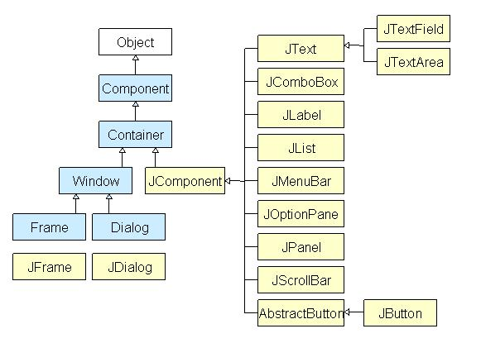

## *Hình 2.1 Sơ đồ phân cấp Java Swing*

### ***2.2.3******Các phương thức được sử dụng phổ biến của Component Class***

Có một số phương thức trong lớp Component được sử dụng khá phổ biến, đó là:

|  |  |
| --- | --- |
| **Phương thức** | **Mục đích** |
| public void add(Component c) | Bổ sung một thành phần trên một phần khác |
| public void setSize(int width,int height) | Để cài đặt và tùy chỉnh kích cỡ của thành phần (chiều rộng, chiều cao) |
| public void setLayout(LayoutManager m) | Để cài đặt Layout Manager cho thành phần |
| public void setVisible(boolean b) | Để cài đặt tính nhìn thấy được (visible) của thành phần. Theo mặc định là false. |

Bảng 2.2 ***Các phương thức được sử dụng phổ biến của Component Class***

### ***2.2.4 Tính năng của Java Swing***

1. Trọng lượng nhẹ - Các thành phần Swing độc lập với API của hệ điều hành gốc do các điều khiển API Swing được kết xuất chủ yếu bằng cách sử dụng mã Java thuần túy thay vì các cuộc gọi hệ điều hành cơ bản.
2. Rich Controls - Swing cung cấp một bộ điều khiển nâng cao phong phú như Tree, TabbedPane, thanh trượt, colorpicker và điều khiển bảng.
3. Tùy biến cao - các điều khiển xoay có thể được tùy chỉnh theo một cách rất dễ dàng và độc lập với biểu diễn bên trong.
4. Pluggable look-and-feel - Swing dựa nhìn GUI Application và có thể thay đổi thời gian chạy, dựa trên các giá trị có sẵn.

### ***2.2.5 Ví dụ đơn giản về Java Swing***

Chương trình dưới đây sẽ hướng dẫn các bạn cách tạo một màn hình đăng nhập:

Kết quả thu được:

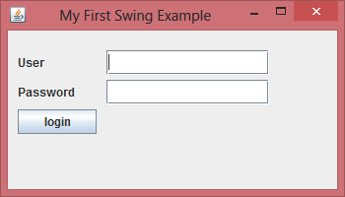

## *Hình 2.2 Giao diện đăng nhập bằng java*

**2.3 JDBC**

JDBC viết tắt của Java Database Connectivity, cho phép các ứng dụng Java kết nối với nhiều cơ sở dữ liệu được cài đặt trên các hệ quản trị cơ sở dữ liệu như MySQL, SQL Server, Oracle, PostgreSQL, …

JDBC hỗ trợ các chức năng như tạo một kết nối đến một cơ sở dữ liệu, tạo câu lệnh SQL (Structured Query Language), thực thi câu lệnh SQL, xem và thay đổi dữ liệu.

[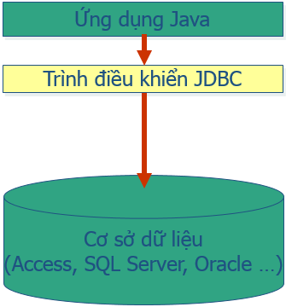](https://giasutinhoc.vn/wp-content/uploads/2016/04/gioi-thieu-ve-jdbc-2.png)

*Hình 2.3. Giới thiệu về JDBC – Kiến trúc JDBC (JDBC Architecture)*

[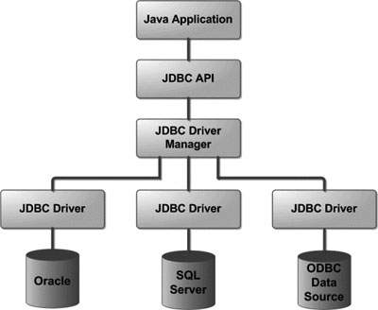](https://giasutinhoc.vn/wp-content/uploads/2016/04/gioi-thieu-ve-jdbc-1.jpg)

*Hình 2.4. Giới thiệu về JDBC – Các thành phần JDBC thông dụng*

* *DriverManager:* Lớp này quản lý một danh sách trình điều khiển cơ sở dữ liệu (database drivers). Lựa chọn trình điều khiển phù hợp từ yêu cầu của ứng dụng java sử dụng giao thức giao tiếp.
* *Connection:* Đại diện cho một kết nối đến cơ sở dữ liệu.
* *Statement:* Đối tượng dùng để thực thi các câu lệnh SQL như câu lệnh thêm dữ liệu (insert), câu lệnh thay đổi dữ liệu (update), câu lệnh xoá dữ liệu (delete), câu lệnh xem dữ liệu (select),…
* *ResultSet:* Đối tượng này sẽ chứa dữ liệu sau khi chúng ta thực thi câu lệnh xem dữ liệu. Sử dụng đối tượng này để duyệt qua tất cả dữ liệu được chứa trong ResultSet.
* *SQLException:* Lớp này xử lý tất cả những ngoại lệ phát sinh trong quá trình ứng dụng java thao tác với cơ sở dữ liệu.

**Giới thiệu về JDBC – Phân loại (JDBC Drivers Types)**

*Loại 1 (Type 1):* Sử dụng cầu nối ODBC – Open Database Connectivity (JDBC – ODBC Bridge Driver). Sử dụng ODBC, yêu cầu bạn phải cấu hình trên hệ thống một DSN (Data Source Name) đại diện cho cơ sở dữ liệu muốn sử dụng.

[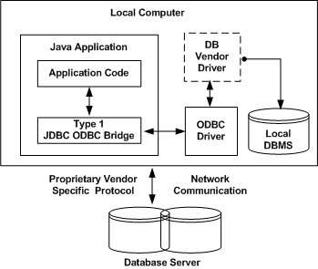](https://giasutinhoc.vn/wp-content/uploads/2016/04/gioi-thieu-ve-jdbc-3.jpg)

## *Hình 2.5 JDBC loại 1*

*Loại 2:* JDBC-Native API

[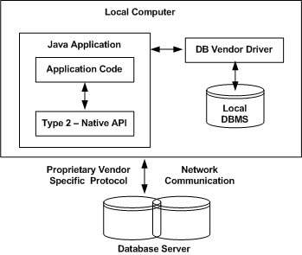](https://giasutinhoc.vn/wp-content/uploads/2016/04/gioi-thieu-ve-jdbc-4.jpg)

## *Hình 2.6 JDBC loại 2*

*Loại 3:* JDBC kết nối thông qua các ứng dụng mạng trung gian

[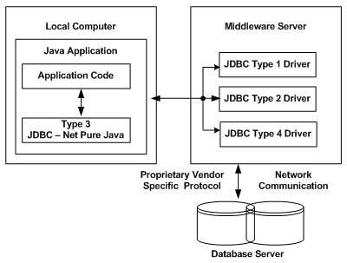](https://giasutinhoc.vn/wp-content/uploads/2016/04/gioi-thieu-ve-jdbc-5.jpg)

## *Hình 2.7 JDBC loại 3*

*Loại 4:* JDBC kết nối trực tiếp với trình điều khiển cơ sở dữ liệu (100% Pure Java)

[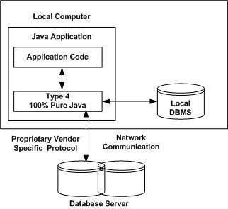](https://giasutinhoc.vn/wp-content/uploads/2016/04/gioi-thieu-ve-jdbc-6.jpg)

## *Hình 2.8 JDBC loại 4*

**Kết luận trình điều khiển nào nên được sử dụng (Which driver should be used)**

Nếu bạn truy cập vào một loại cơ sở dữ liệu như MySQL, SQL Server, PostgreSQL, Oracle, … thì loại 4 nên được sử dụng.

Nếu ứng dụng Java của bạn truy cập nhiều loại cơ sở dữ liệu cùng một lúc thì loại 3 nên được sử dụng.

Loại 2 được sử dụng trong một số tình huống khi mà loại 3 hoặc loại 4 là không có sẵn cho cơ sở dữ liệu của bạn.

Loại 1 thường được sử dụng với mục đích thử nghiệm.

**Giới thiệu về JDBC – Giới thiệu một số câu lệnh SQL thông dụng**

*Tạo cơ sở dữ liệu*

CREATE DATABASE DATABASE_NAME;

*Xoá cơ sở dữ liệu*

DROP DATABASE DATABASE_NAME;

*Tạo bảng*

CREATE TABLE table_name

(

column_name column_data_type,

column_name column_data_type,

column_name column_data_type

...

);

*Xoá bảng*

DROP TABLE table_name;

*Thêm dữ liệu*

INSERT INTO table_name VALUES (columnValue1, columnValue2, ...);

*Xoá dữ liệu*

DELETE FROM table_name WHERE conditions;

*Thay đổi dữ liệu*

UPDATE table_name

SET column_name = value, column_name = value, ...

WHERE conditions;

*Xem dữ liệu*

SELECT column_name, column_name, ...

FROM table_name

WHERE conditions;

# **CHƯƠNG 3: TỔNG QUAN HỆ THỐNG QUẢN LÍ ĐIỂM SINH VIÊN**

**3.1. Tổng quan hệ thống.**

**3.1.1. Hệ thống tổng quát**

Để xây dựng một hệ thống thông tin hoàn chỉnh chúng ta cần trải qua 6 giai đoạn:

* Khảo sát
* Phân tích hệ thống
* Thiết kế hệ thống
* Kiểm thử
* Cài đặt
* Vận hành và bảo trì

Giai đoạn khảo sát là một trong 6 giai đoạn rất quan trọng. Và trong quá trình học tập tôi thấy rằng hệ thống quản lý điểm đang còn nhiều bất cập và khó khăn. Nhập và tính toán điểm bằng Excel, Sinh viên chưa thể tự động xem và theo dõi điểm của mình trong suốt quá trình theo học tại trường. Đặc biệt gặp khó khăn trong quá trình tổng kết điểm và thành tích học tập của sinh viên vào dịp cuối năm học.

Với yêu cầu cấp thiết như vậy nhóm chúng tôi sẽ khắc phục những khó khăn và xây dựng một hệ thống quản lí điểm sinh viên nhằm hỗ trợ cho quá trình quản lí được tốt hơn, tránh sai xót, thuận tiện trong quá trình quản lí điểm.

**3.1.2. Nhiệm vụ hệ thống.**

Theo dõi toàn bộ quá trình học tập của sinh viên trong suốt quá trình học ở trong trường từ khi nhập học đến khi ra trường, đảm bảo không sai sót trong quá trình nhập điểm và in điểm. Hệ thống này giúp cho phòng đào tạo theo dõi, đánh giá kết quả học tập của sinh viên một cách nhanh nhất và chính xác nhất. Nó sẽ làm giảm đáng kể công sức, giấy tờ, sổ sách lưu trữ.

Ngoài việc cập nhật điểm của từng sinh viên, hệ thống cũng có thể tra cứu một số thông tin cần thiết về sinh viên như ngày sinh, quê quán, chỗ ở hiện tại…..

Hệ thống lưu trữ, xử lý kết quả học tập của sinh viên theo quy chế của trường. Kiểm soát thống kê việc khen thưởng, xét học bổng, xét lưu ban, thi lại, học lại của sinh viên một cách nhanh chóng và chính xác. Thông qua công tác quản lý mà có thể có hồ sơ cụ thể về kết quả học tập rèn luyện của sinh viên khi ra trường.

**3.1.3. Chức năng hệ thống.**

- Hệ thống quản lý điểm sinh viên bao gồm 3 bộ phận, hoạt động có mối liên hệ chặt chẽ nhau.

* Bộ phận quản lý đào tạo: Cập nhật môn học, xây dựng chương trình đạo tạo toàn khóa.
* Bộ phận quản lý sinh viên: Bộ phận này có nhiệm vụ quản lý hồ sơ sinh viên trong suốt quá trình học tập tại trường, đảm bảo các công việc có liên quan đến sinh viên như khi có khóa mới nhập học thì bộ phận này tiến hành cập nhật sinh viên khóa mới, danh sách ngành học, khóa học cho sinh viên, thực hiện việc cập nhật để chuyển lớp, tách lớp, dừng học, thôi học. Đồng thời bộ phận này cũng làm nhiệm vụ lưu hồ sơ của nhưng sinh viên đã ra trường vào máy tính. Bộ phận này được sử dụng một PC có cài đặt hệ chương trình gọi là Hồ sơ sinh viên (HSSV) trợ giúp các việc như cập nhật, thêm, xóa, sửa thông tin của sinh viên.
* Ban khảo thí: Cập nhật điểm từng môn khi kết thúc môn học, học kỳ khi cập nhật có kiểm tra môn học đó. Cập nhật điểm rèn luyện của sinh viên. Tính điểm trung bình học tập của mỗi kỳ, của mỗi năm học. Sau đó bộ phận này sẽ thống kê toàn bộ kết quả học tập của sinh viên theo từng học kỳ, toàn khóa học. Đồng thời thống kê báo cáo danh sách sinh viên thi lại, học lại, thôi học, học bổng… dựa trên các quy định của phòng đào tạo và điểm trung bình chung của sinh viên. Chuyển kết quả cho cán bộ khác và sinh viên. Bộ phận này cũng có một PC trên đó cài đặt hệ chương trình Nhập điểm trợ giúp việc cập nhật điểm và in phiếu điểm cho từng lớp và cho từng sinh viên.

## **3.2.Phân tích hệ thống về chức năng**

- Phân tích trên xuống (top-down) phương pháp phân tích này áp dụng cho việc xây dựng hai loại biểu đồ liên quan đến chức năng xử lý : biểu đồ phân cấp chức năng và biểu đồ luồng dữ liệu.

### **3.2.1.Biểu đồ phân cấp chứ năng (BPC)**

- Biểu đồ phân cấp chức năng chỉ ra các chức năng của hệ thống cần được xây dựng và quá trình triển khai biểu đồ luồng dữ liệu .

- Thành phần của biểu đồ BPC: Bao gồm các chức năng và các đường kết nối giữa các chức năng theo nguyên tắc phân rã.

Đặc điểm của biểu đồ BPC:

* Cho ta cách nhìn khái quát nhất về chức năng của hệ thống
* Biểu đồ BPC rất dễ thành lập do biểu đồ đơn giản
* Biểu đồ BPC rất gần gũi với sơ đồ tổ chức nhưng ta không đồng nhất nó với sơ đồ tổ chức

### **3.2.2.Biểu đồ luồng dữ liệu ( BLD)**

#### *-* Mục đích : BLD được dùng để vạch kế hoạch và minh hoạ các phương án cho phân tích viên hệ thống và người dùng khi thiết kế hệ thống mới.

### **3.2.3.Biểu đồ phân cấp chức năng của hệ thống**

#### **3.2.3.1 Liệt kê các chức năng của hệ thống**

Trong hệ thống quản lý điểm có những chức năng chính sau :

* Nhập điểm
* Xử lý điểm
* Thống kê

Với mỗi chức năng được phân rã thành các chức năng nhỏ hơn chẳng hạn như : Chức năng nhập điểm thi chia thành nhập điểm lần 1 , nhập điểm lần 2, sửa điểm . Chức năng xử lý điểm chia thành tìm kiếm , tra cứu, tính điểm . Chức năng thống kế chia thành thống kê điểm , thống kê sinh viên thi lại.

### **2.3.2.Biểu đồ phân cấp chức năng**

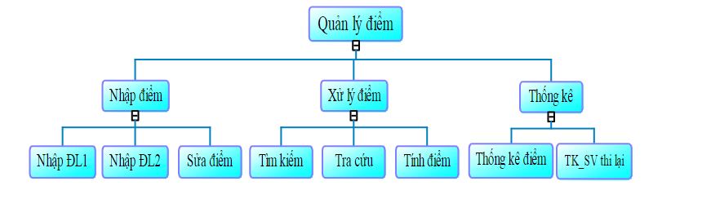

*Hình 3.1. Biểu đồ phân cấp chức năng*

### **3.2.4.Biểu đồ luồng dữ liệu**

#### **3.2.4.1.Biểu đồ luồng dữ liệu mức khung cảnh**

- Sơ đồ ngữ cảnh bao gồm một vòng tròng quá trình trung tâm biểu thị toàn bộ hệ thống đang nghiên cứu được nối với mọi tác nhân ngoài hệ thống .Các đường nối thể hiện thông tin vào ra của hệ thống

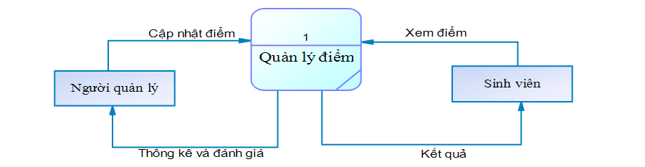

*Hình 3.2.Biểu đồ luồng dữ liệu mức khung cảnh*

#### **3.2.4.2.Biểu đồ luồng dữ liệu mức đỉnh**

- Mức đỉnh gồm 3 chức năng: (1) Nhập điểm ,(2) Xử lý điểm , (3) Thống kê

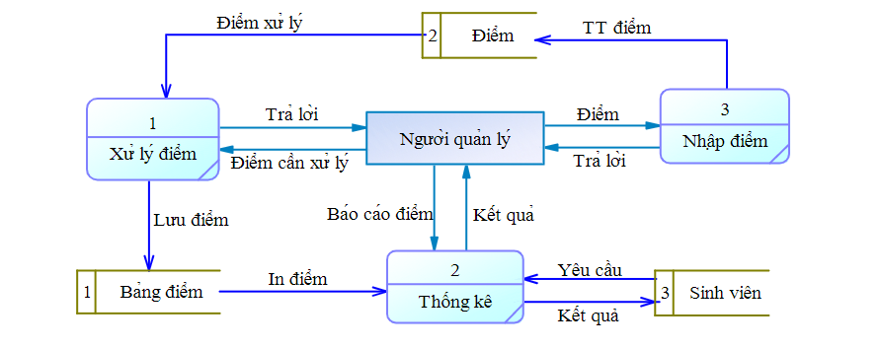

*Hình 3.3 Biểu đồ luồng dữ liệu mức đỉnh*

#### **3.2.4.3.Biểu đồ luồng dữ liệu mức dưới đỉnh**

- Mức đỉnh gồm 3 chức năng : (1) Nhập điểm ,(2) Xử lý điểm ,(3) Thống kế. Các chức năng được tiếp tục phân rã để có luồng dữ liệu mức dưới đỉnh

**Biểu đồ luồng dữ liệu mức dưới đỉnh chức năng nhập điểm**

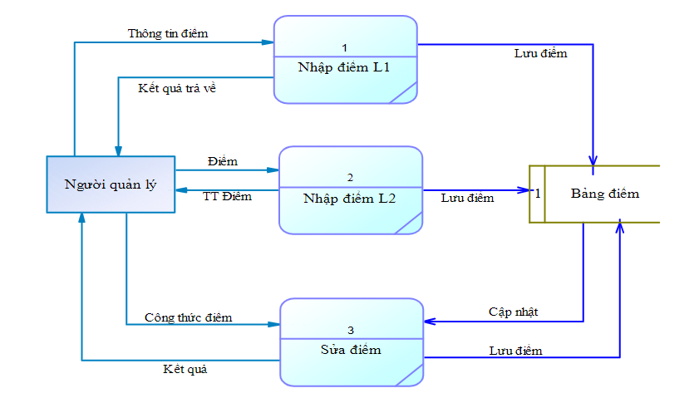

*Hình 3.4.Biểu đồ luồng dữ liệu dưới mức đỉnh chức năng cập nhật điểm*

**Biểu đồ luồng dữ liệu mức dưới đỉnh chức năng xử lý điểm**

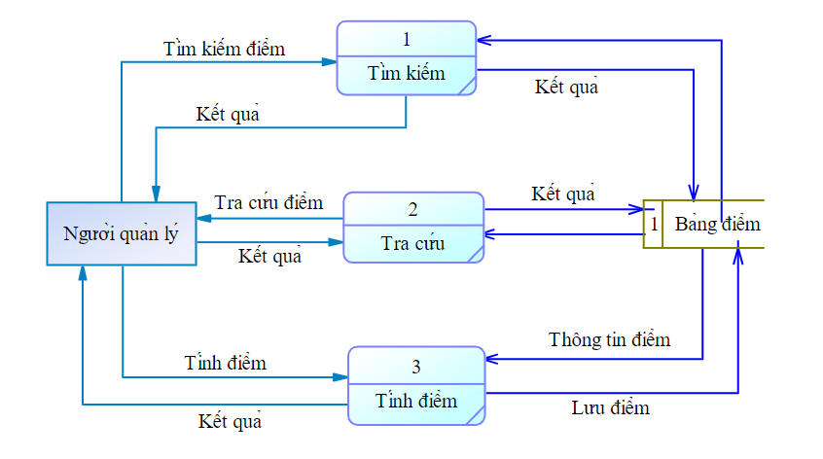

*Hình 3.5. Biểu đồ luồng dữ liệu mức dưới đỉnh chức năng xử lý điểm*

**Biểu đồ luồng dữ liệu mức dưới đỉnh chức năng thống kê**

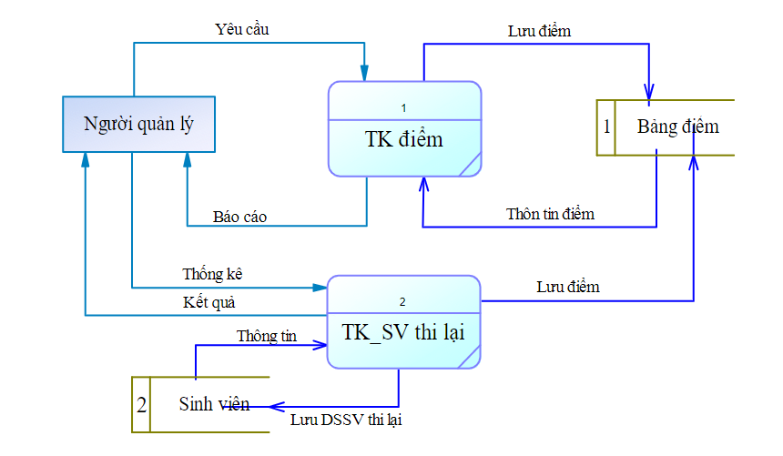

*Hình 3.6. Biểu đồ luồng dữ liệu mức dưới đỉnh chức năng thống kê*

# **CHƯƠNG 4: PHÂN TÍCH THIẾT KẾ HỆ THỐNG QUẢN LÍ ĐIỂM SINH VIÊN**

## **4.1. Xác định các tác nhân**

- Admin(Người quản lý) : quản lý người dùng , các danh mục ,thông tin ,hồ sơ sinh viên.

- User(Giảng Viên): sử dụng ứng dụng để quản lý sinh viên .

## **4.2. Xác định các use case**

- Đăng nhập : đăng nhập có thể sử dung các chức năng trong ứng dụng , tài khoản của admin sẽ có quyền quản lý người dùng,thông tin, tài liệu trên giao diện.

- Các trang quản lý thông tin sinh viên, thông tin môn học , điểm của từng môn học,tổng kết và đánh giá sinh viên giảng viên có thể xem ,nhập,xóa,sửa thông tin trong giao diện.

## **4.3. Phân tích chức năng**

### **4.3.1 Nhập thông tin sinh viên**

a.Biểu đồ use case

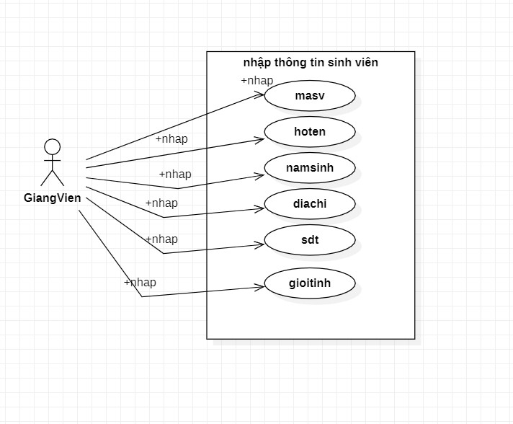

*Hình 4.1 Biểu đồ use case nhập thông tin sinh viên*

Nhập thông tin sinh viên

Tác nhân: giảng viên

Input : Nhập thông tin sinh viên từ bàn phím

Output: hiển thị thông tin sinh viên sau khi nhập xuống bảng , và được lưu vào database

b. Biểu đồ trình tự

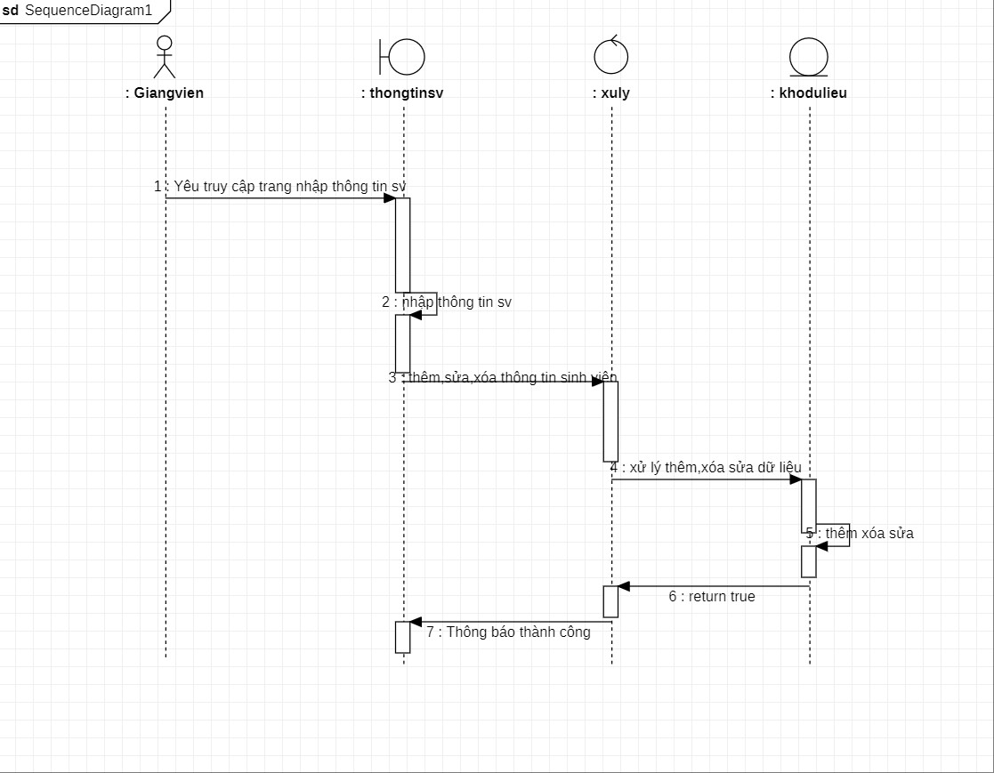

*Hình 4.2 Biểu đồ trình tự nhập thông tin sinh viên*

### **4.3.2 Nhập thông tin môn học**

a.Biểu đồ use case

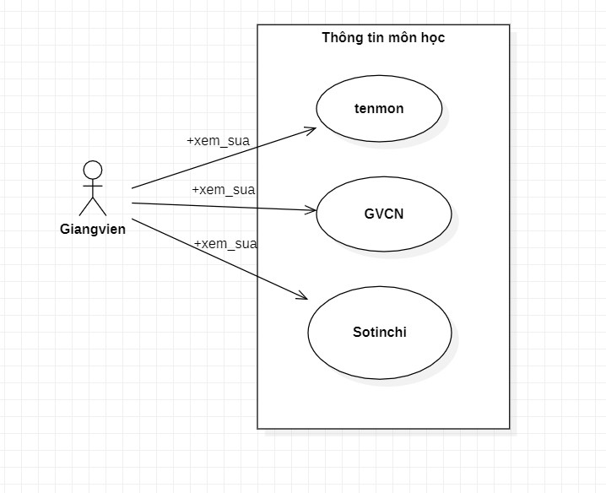

*Hình 4.3 Biểu đồ use case thông tin môn học*

Xem,sửa thông tin môn học

Tác nhân: giảng viên

Input : Chọn chức năng xem thông tin môn học

Output: hiển thị thông tin môn học

Mô tả:

+ Tác nhân chọn phần xem thông tin môn học

+ Hệ thống hiển thị chi tiết về thông tin môn học đó

+ Tác nhân chọn sửa thông tin môn học

+ Hệ thống update lại thông tin sau khi sửa

b. Biểu đồ trình tự

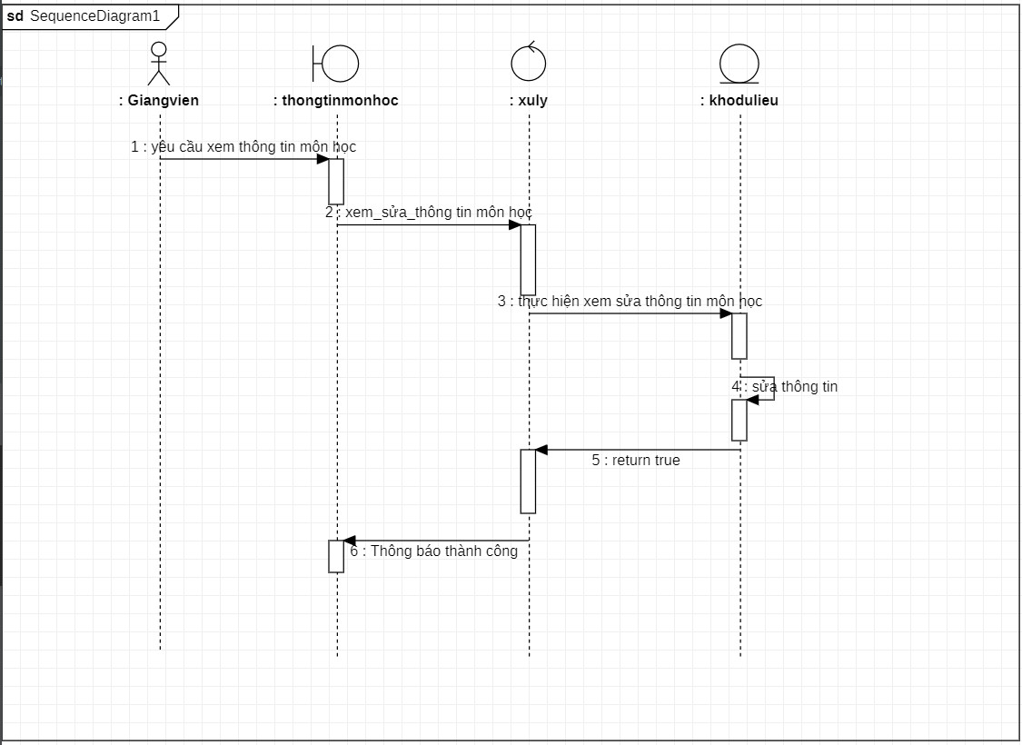

*Hình 4.4 Biểu đồ trình tự thông tin môn học*

### **4.3.3 Thông tin điểm từng môn học**

a.Biểu đồ use case

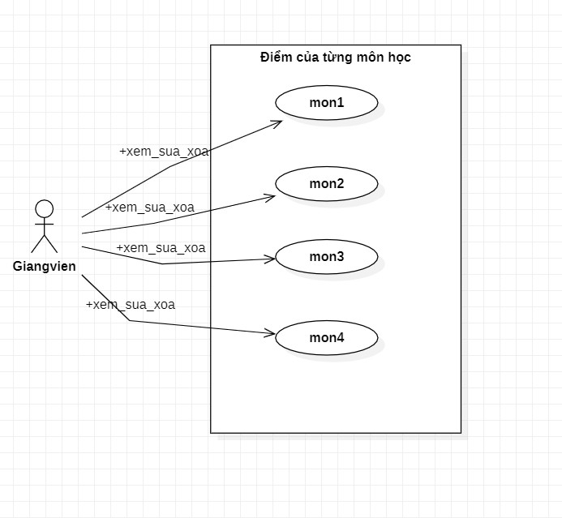

*Hình 4.5 Biểu đồ use case điểm từng môn học*

Xem,sửa thông tin điểm từng môn học

Tác nhân: giảng viên

Input : Chọn chức năng xem điểm từng môn học

Output: hiển thị thông tin điểm từng môn học

Mô tả:

+ Tác nhân chọn phần xem điểm của từng môn học

+ Hệ thống hiển thị chi tiết về điểm của từng môn học

+ Tác nhân chọn sửa điểm từng môn học

+ Hệ thống update lại thông tin sau khi sửa

b. Biểu đồ trình tự

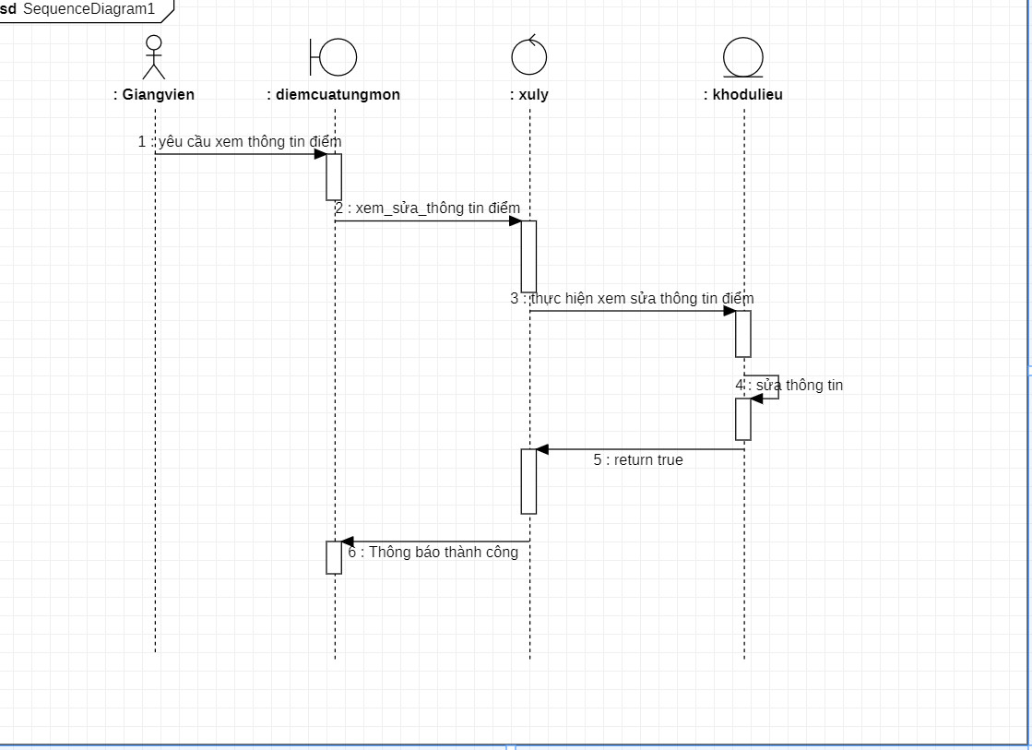

*Hình 4.6 Biểu đồ trình tự điểm từng môn học*

### **4.3.4.Thông tin điểm rèn luyện**

a.Biểu đồ use case

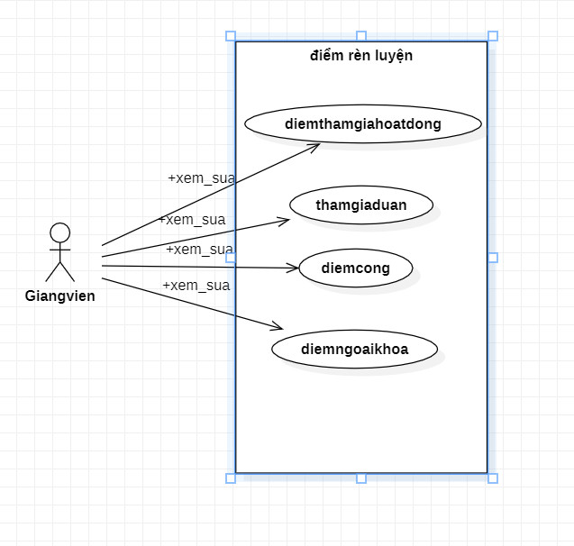

*Hình 4.7 Biểu đồ use case điểm rèn luyện*

Xem,sửa thông tin điểm rèn luyện

Tác nhân: giảng viên

Input : Chọn chức năng xem điểm rèn luyện

Output: hiển thị thông tin điểm rèn luyện

Mô tả:

+ Tác nhân chọn phần xem điểm rèn luyện

+ Hệ thống hiển thị chi tiết về điểm rèn luyện

+ Tác nhân chọn sửa điểm rèn luyện

+ Hệ thống update lại thông tin sau khi sửa

b. Biểu đồ trình tự

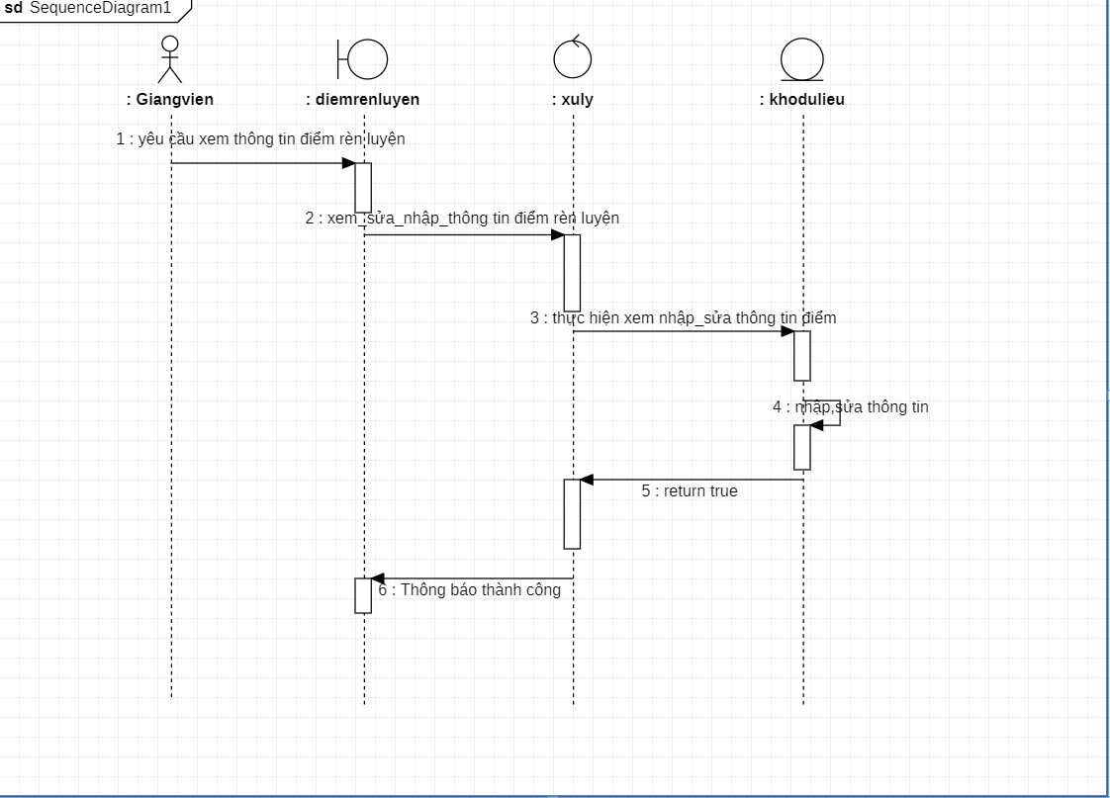

*Hình 4.8 Biểu đồ trình tự điểm rèn luyện*

### **4.3.5.Thông tin tổng kết đánh giá sinh viên**

a.Biểu đồ use case

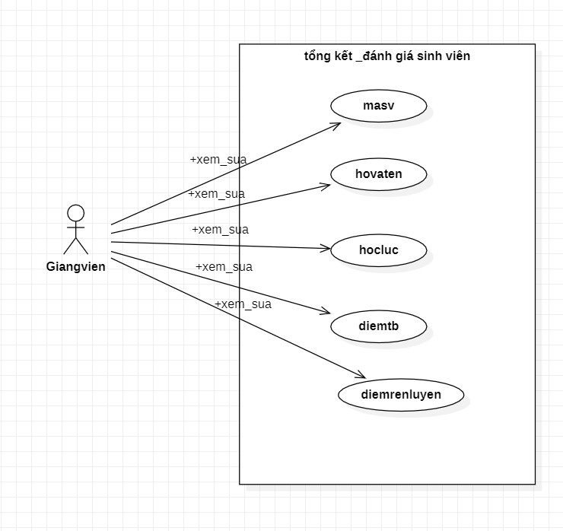

*Hình 4.9 Biểu đồ use case tổng kết điểm sinh viên*

Xem thông tin tổng kết điểm sinh viên

Tác nhân: giảng viên

Input : Chọn chức năng xem tổng kết điểm sinh viên

Output: hiển thị thông tin tổng kết điểm sinh viên

Mô tả:

+ Tác nhân chọn phần xem tổng kết điểm sinh viên

+ Hệ thống hiển thị chi tiết về tổng kết điểm sinh viên

b. Biểu đồ trình tự

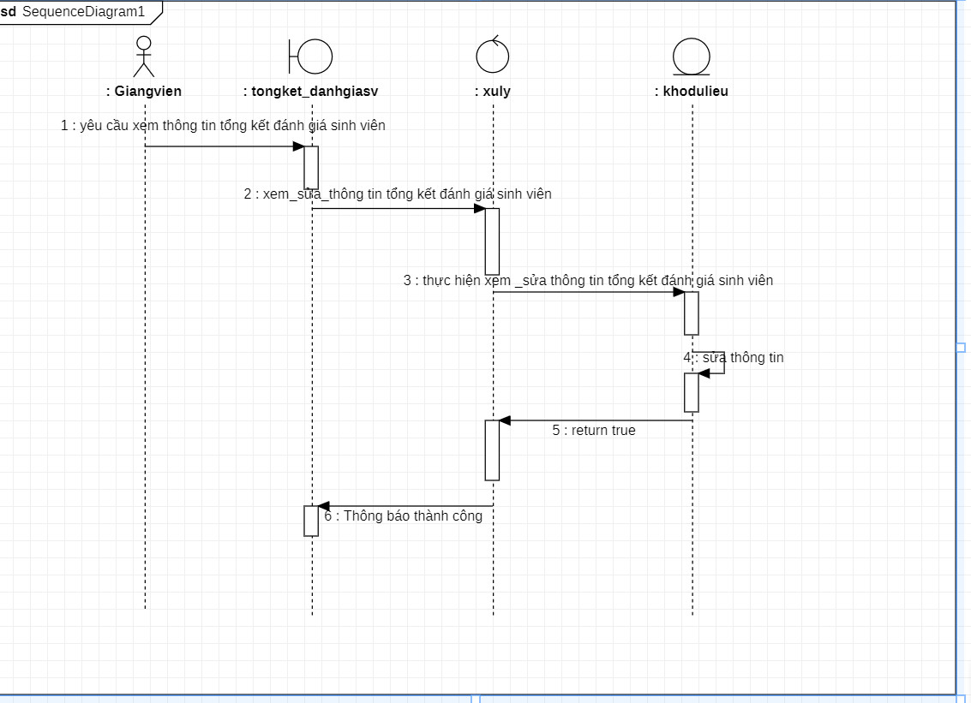

*Hình 4.10 Biểu đồ trình tự điểm từng môn học*

## **4.4. Thiết kế cơ sở dữ liệu**

### **4.4.1. Thiết kế database**

a. mô hình quan hệ

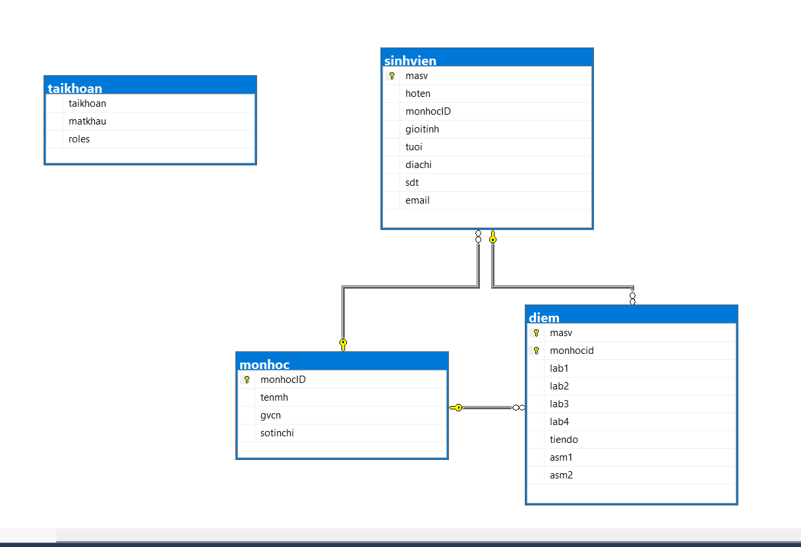

*Hình 4.11 Mô hình quan hệ điểm sinh viên*

b. Bảng đặc tả cơ sơ dữ liệu

|  |  |  |
| --- | --- | --- |
| **TÊN** | **KIỂU DỮ LIỆU** | **MÔ TẢ** |
| taikhoan | varchar | Tài khoản |
| matkhau | varchar | Mật khẩu |
| roles | varchar | Vai trò người dùng |

Bảng 4.1 Đặc tả tài khoản đăng nhập

|  |  |  |  |
| --- | --- | --- | --- |
| **TÊN** | **KIỂU DỮ LIỆU** | | **MÔ TẢ** |
| monhocID | varchar | Mã môn học | |
| tenmh | nvarchar | Tên môn học | |
| gvcn | nvarchar | Giáo viên chủ nhiệm | |
| sotinchi | int | Số tín chỉ | |

Bảng 4.2 Đặc tả môn học

|  |  |  |
| --- | --- | --- |
| **TÊN** | **KIỂU DỮ LIỆU** | **MÔ TẢ** |
| masv | varchar | Mã sinh viên |
| hoten | nvarchar | Họ tên sinh viên |
| monhocID | Varchar | Mã môn học |
| gioitinh | Varchar | Giới tính sinh viên |
| tuoi | int | Tuổi sinh viên |
| diachi | nvarchar | Địa chỉ sinh viên |
| sdt | varchar | Số điện thoại |
| email | varchar | Email |

Bảng 4.3 Đặc tả sinh viên

# **CHƯƠNG 5: XÂY DỰNG CHƯƠNG TRÌNH**

## **Các kết quả đạt được**

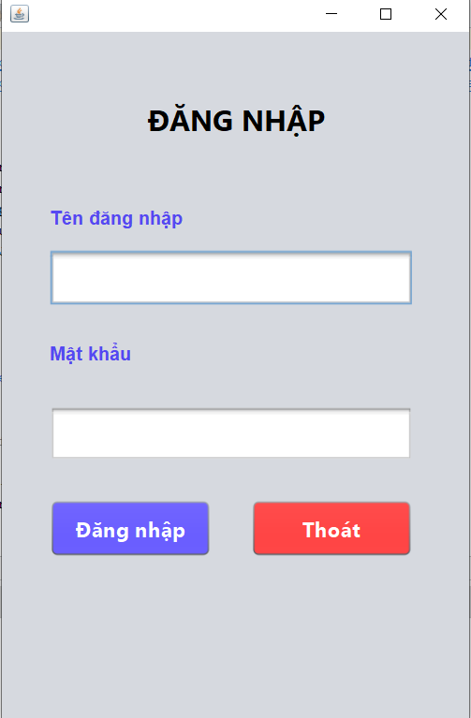

*Hình 5.1 Đăng nhập vào hệ thống*

- Giao diện đăng nhập sẽ được chạy đầu tiên sau khi truy cập vào hệ thống , hiển thị kết quả người dùng đăng nhập thành công hay thất bại để truy cập vào hệ thống

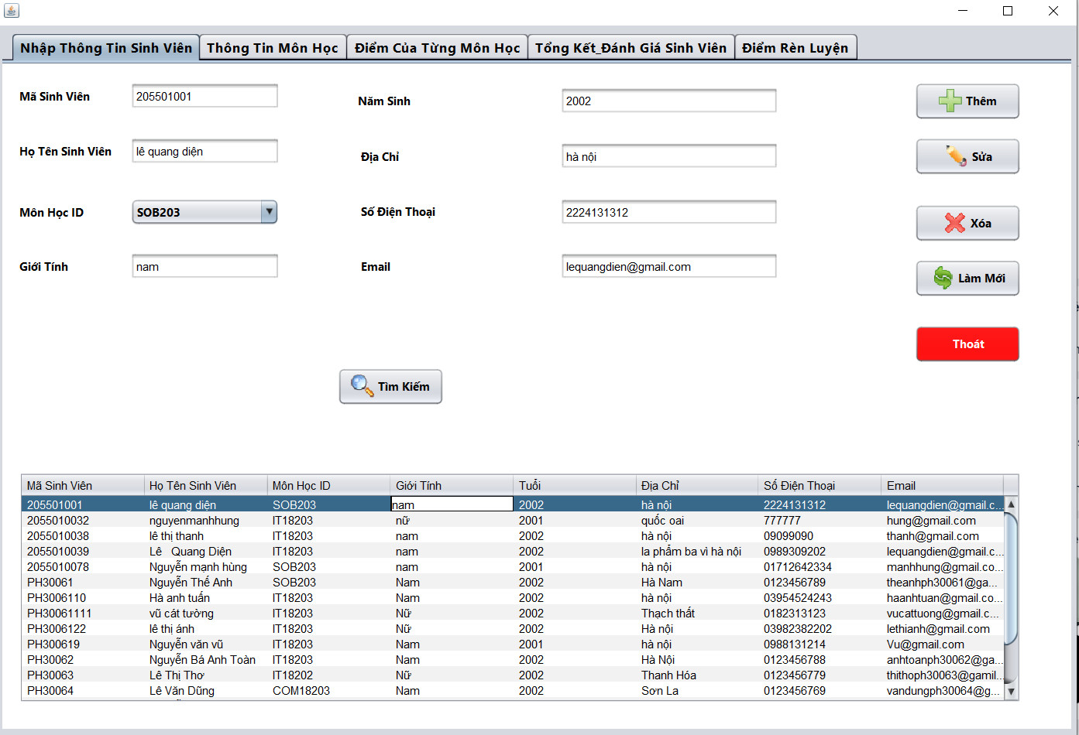

*Hình 5.2 Giao diện nhập thông tin sinh viên*

* Giao diện nhập thông tin sinh viên với chức năng lưu sửa và tìm kiếm các thông tin sinh viên

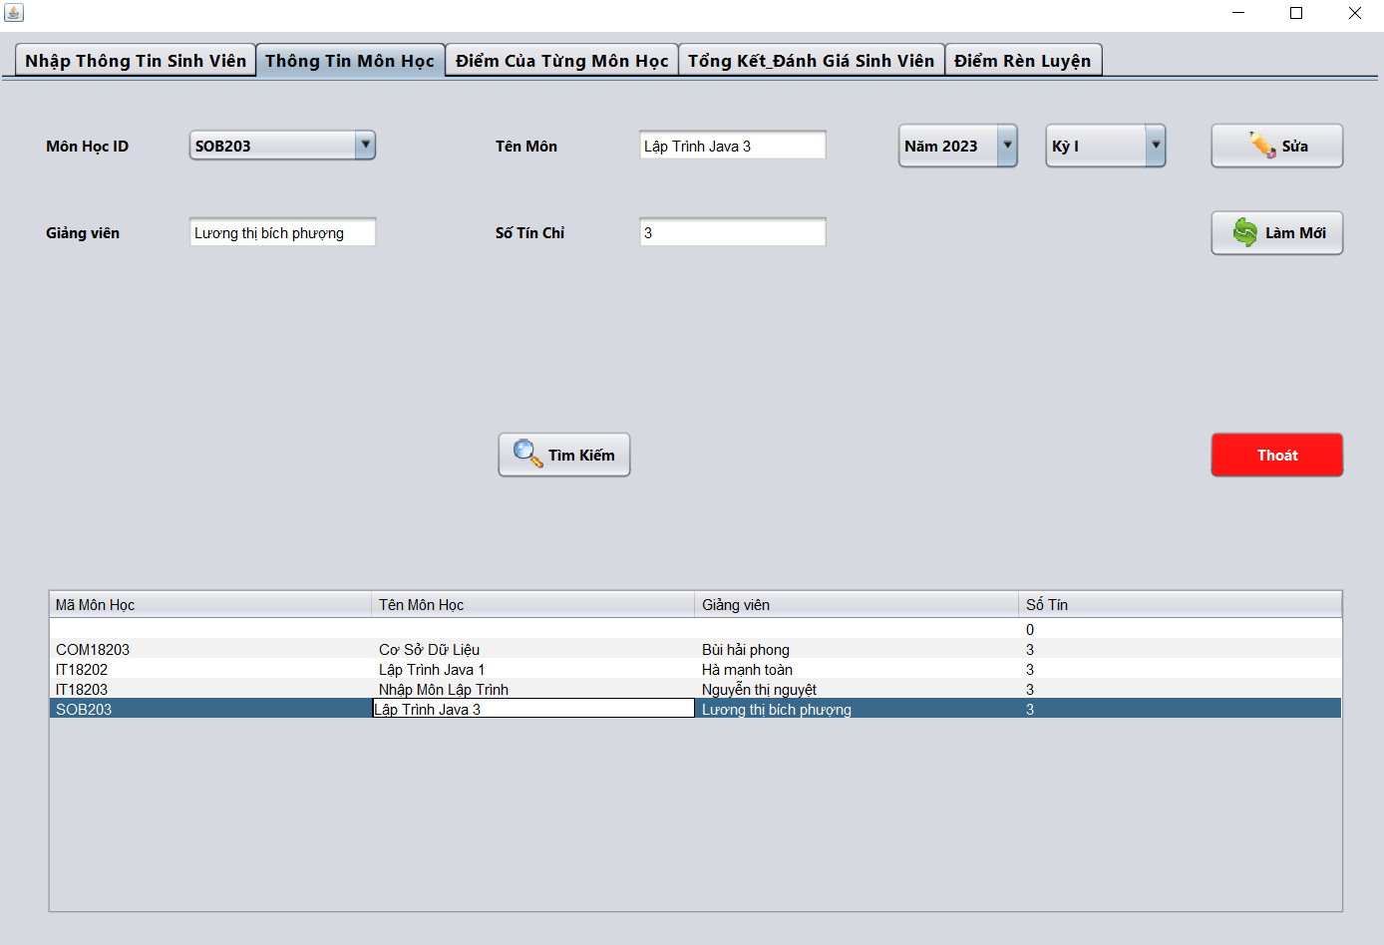

*Hình 5.3 Giao diện thông tin môn học*

- Giao diện thông tin môn học hiển thị các danh sách môn học ,mã môn học ,giảng viên , số tín chỉ

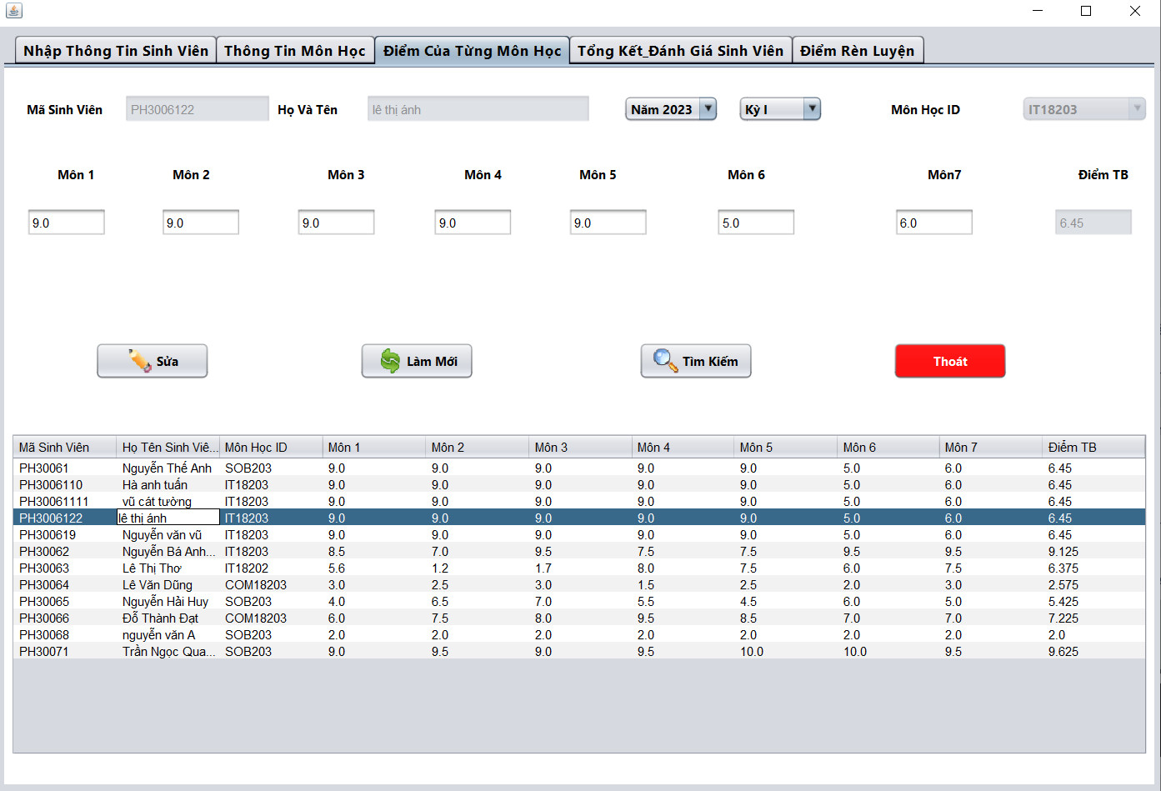

*Hình 5.4 Giao diện điểm từng môn học*

- Giao diện điểm từng môn học sẽ hiển thị điểm của từng môn học với sinh viên

*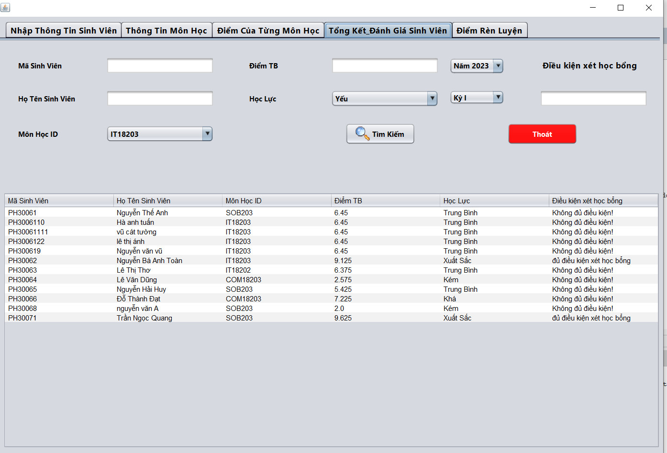Hình 5.5 Giao diện tổng kết đánh giá sinh viên*

- Giao diện tổng kết đánh giá sinh viên sẽ hiển thị điểm trung bình của sinh viên và điều kiện để xét khen thưởng.

# **KẾT LUẬN VÀ HƯỚNG PHÁT TRIỂN**

## **Kết luận**

**-** Trong quá trình thực hiện đề tài trên em đã gặp không ít khó khăn do hạn chế về thời gian và kinh nghiệm bản thân, nhưng được sự hướng dẫn của cô Lương Thị Bích Phượng bài nghiên cứu khoa học của chúng em đã đạt được những kết quả sau:

- Kết quả đạt được:

+ Về kỹ thuật: nhóm em đã học và củng cố thêm được các kiến thức về mảng lập trình, phân tích,thiết kế hệ thống và trình bày giải quyết vấn đề.

+ Về hệ thống: hệ thống đã cơ bản thể hiện được những gì nhóm nghiên cứu về công nghệ java và phát triển ứng dụng quản lý điểm sinh viên công nghệ thông tin trường đại học kiến trúc.

## **Hướng phát triển**

**-** Phát triển tiếp về tính điểm rèn luyện

- Phát triển về tính điểm khen thưởng

- Phát triển thêm về chức năng xuất excel

# **TÀI LIỆU THAM KHẢO**

[1] Phạm Hữu Khang (2005), Lập trình ứng dụng chuyên nghiệp SQL sever 2000, nhà xuất bản Lao động – Xã hội, Hà Nội.

[2] Phạm Hữu Khang (2007), SQL Server2005- Lập trình T- SQL, nhà xuất bản Lao động – Xã hội, Hà Nội.

[3] Dương Quang Thiện (2007), SQL Server2000 - Lập trình T - SQL, nhà xuất bản Lao động – Xã hội, Hà Nội.

[4] Fiex Marketing (2021), java-swing, ironhackvietnam.edu.vn, truy cập ngày 25 tháng 11 năm 2022.

[5] Hoclaptrinh (2020), kết nối database với java jdbc - tổng quan về jdbc, hoclaptrinh.vn,

truy cập ngày 24 tháng 11 năm 2022.

[6] Satellite1012 (2020), tạo ứng dụng quản lý sinh viên với jdbc như thế nào, codelearn.io, truy cập ngày 25 tháng 11 năm 2022.

[7] Giasutinhoc (2019), lập trình cơ sở dữ liệu với jdbc, giasutinhoc.vn, truy cập ngày 24 tháng 11 năm 2022.

[8] Freetuts (2015), chương trình quản lý sinh viên java 2748, freetuts.net, truy cập ngày 25 tháng 11 năm 2022.